
VACANCES OCTOBRE 2026
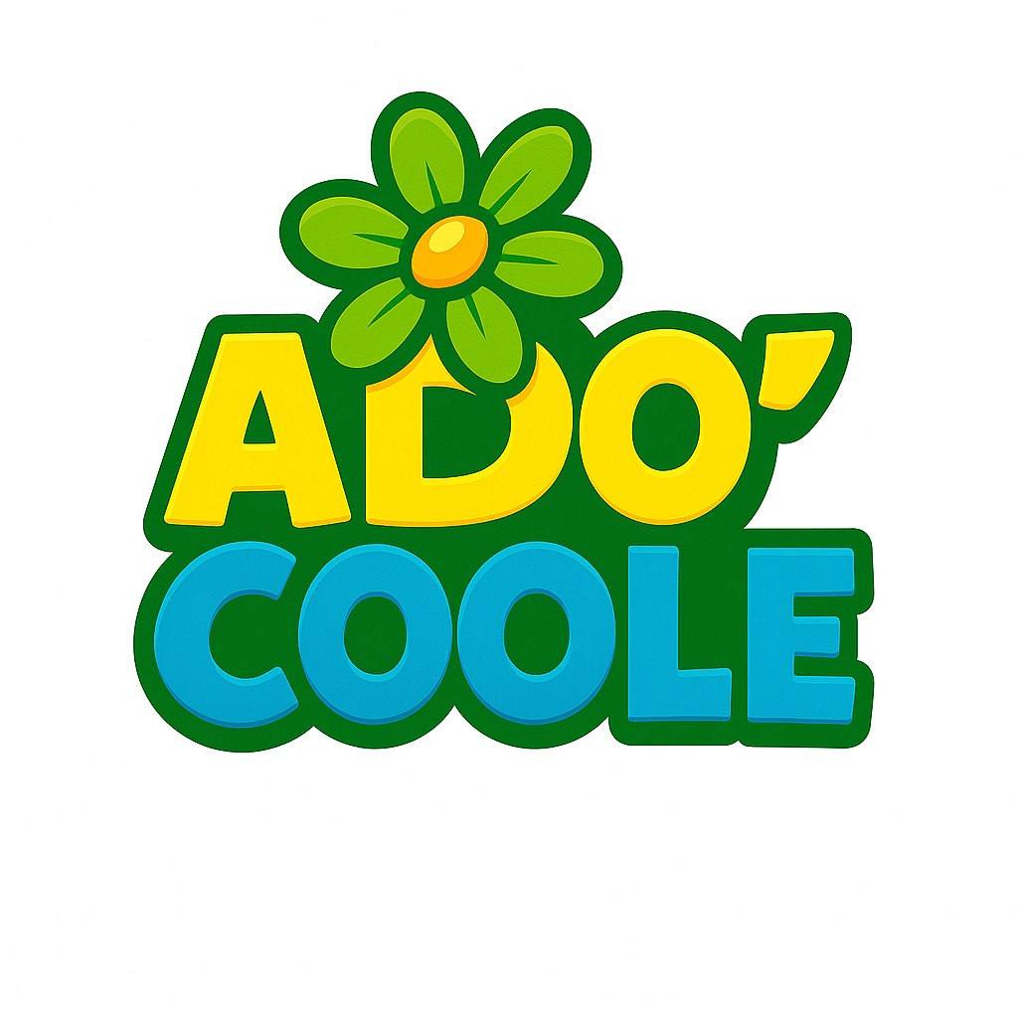

Fiche d’inscription
11 à 17 ans
RENSEIGNEMENTS :
Nom et prénom de l’enfant : ………………………………………………………………………………………………………. Âge : ………
Numéro téléphone responsable : ………………………………………………………………………………………………
Numéro téléphone jeune : ………………………………………………………………………………………………………………….

Je soussigné(e) Mme, M. …………………………………………………………………………père/mère/responsable légal
(Rayer la mention inutile) de l’enfant……………………………………………déclare :

- Avoir pris connaissance du règlement de l’accueil périscolaire 2026-2027 et ses annexes et les accepter ;
- Être destinataire des factures périscolaires et m’engager à en assurer le règlement.

Le choix des activités : Cochez la case des activités choisies.

Du 19 au 23 octobre 2026 |  | Tarifs | Cochez la case | Du 26 au 30 octobre 2026 | Tarifs | Cochez la case
Sortie Nigloland 19/10 |  | 30€ |  | Sports innovants 26/10 | 2€
Foot 20/10 |  | 2€ |  | Bowling 27/10 | 10€
Soirée jeux de sociétés 21/10 |  | 5€ |  | Paint-ball 28/10 | 15€
Thèque 22/10 |  | 2€ |  | Pétanque 29/10 | 2€
Padel chalons 23/10 |  | 10€ |  | Jeux vidéo 30/10 | 2€
Total

Ramassage : Cochez le lieu du ramassage (pas de ramassage possible pour les cases grises).
Places limitées pour le ramassage.
Date et activité | RAMASSAGE
 | Saint-Germain-la -Ville | Vésigneul | Pogny | Marson | Mairy | Nuisement | Courtisols
Sortie nigloland (RDV Courtisols)
Foot (Gymnase Courtisols)
Soirée jeux de sociétés (Salle des fêtes de Mairy)
Thèque (Stade de foot de Marson)
Padel chalons (Maison du Padel Chalons-en-Champagne)
Sport innovants (Gymnase de Vésigneul)
Bowling (Bowling de Chalons-en-Champagne)
Paintball (Gymnase de Vésigneul)
Pétanque (salle des fêtes de Vitry-la-Ville)
Jeux vidéo (école de Marson)

J’autorise la prise de photographies de mon enfant dans le cadre des activités organisées par la structure.
☐ Oui ☐ Non
J’autorise l’utilisation des photographies de mon enfant pour la communication et la valorisation des activités de la structure.
☐ Oui ☐ Non
J’autorise la publication des photographies de mon enfant sur le site Internet, les réseaux sociaux et les supports de communication de la structure.
☐ Oui ☐ Non
Mon enfant est-il autorisé à repartir seul en fin d’activité ? Oui Non
Retour des documents à l’adresse mail suivante :
animation@ccmc51.fr

Signature des responsables légaux :
Communauté de Communes de la Moivre à la Coole
4 Grande rue 51240 SAINT GERMAIN LA VILLE
www.ccmc51.fr
Facebook "animations CCMC"

